DOSSIER :
QUESTIONS/REPONSES

PREMIERE PARTIE : Technologie générale (15 points)

Vous répondrez directement sur les documents du dossier questions/réponses (DQR Tech 2/6 à DQR Tech 6/6).

Temps conseillé :1 h.

Remarques importantes :
- Tous les documents réponses (DQR Tech 2/6 à DQR Tech 6/6) sont à joindre, même non renseignés, à la copie de composition.
- Les dossiers questionnaire et réponses de technologie générale (1ère partie) et d'organisation d'une production (2ème partie) sont indépendants et peuvent être traités dans l'ordre choisi par le candidat.

A1 | Les béquilles et les plaques sont réalisées par coulage selon deux techniques. Compléter le tableau ci-dessous donnant les caractéristiques qui les différencient. | 2 pts
Capacité évaluée : C14 Argumenter une proposition (technologique, commerciale…)
Caractéristiques  Principes | Matière(s) du moule | Type de produit  (particularité de forme) | Principe de formation du tesson | Valeur de pression
Coulage traditionnel
Coulage sous pression

A2 | Citer 6 avantages que présente le coulage sous-pression par rapport  au coulage traditionnel. | 3 pts
Capacité évaluée : C21 Maitriser une démarche d’analyse de matière d’œuvre, de processus, de produit
……………………………………………………………………………………………...
………………………………………………………………………………………………
………………………………………………………………………………………………
………………………………………………………………………………………………
………………………………………………………………………………………………
………………………………………………………………………………………………

A3 | Afin d’optimiser le cycle de coulage sous pression, chercher la température optimale de la barbotine.  Le fabricant de machines fournit le graphe ci-dessous.  Indiquer le paramètre de la barbotine est influencé par cette température ?  Tracer sur le graphe ci-dessous la température et le temps de prise à préconiser (La réponse sera justifiée). | 2 pts
Capacité évaluée : C82 Mettre au point une fabrication, une production
Diagramme reliant le temps de prise en minutes (abscisses) et la température de la barbotine en °C (ordonnées) pour une épaisseur de 4 mm
…………………………………………………………………………………………………
…………………………………………………………………………………………………
…………………………………………………………………………………………………
…………………………………………………………………………………………………
…………………………………………………………………………………………………
…………………………………………………………………………………………………
…………………………………………………………………………………………………

A4 | Recyclage des déchets :  La masse volumique des gâchis (déchets de revidage et de débridage) est de 1800 kg/m³.  - Calculer la masse d’eau à ajouter à 1 kg de gâchis.  Tous les calculs seront donnés. | 3 pts
Capacité évaluée : C71 Gérer les flux de matières (matières d’œuvre, produits, déchets)

…………………………………………………………………………………………………
…………………………………………………………………………………………………
…………………………………………………………………………………………………
…………………………………………………………………………………………………
…………………………………………………………………………………………………
…………………………………………………………………………………………………
…………………………………………………………………………………………………
…………………………………………………………………………………………………
…………………………………………………………………………………………………
…………………………………………………………………………………………………
…………………………………………………………………………………………………
…………………………………………………………………………………………………
…………………………………………………………………………………………………

A5 | Séchage :  Le séchage à air libre est parfois la cause de défauts. Il est envisagé d’acquérir un séchoir à chambre contrôlé en température et en humidité. Voici les trois phases de réglage du séchoir. | 2 pts
Capacité évaluée : C32 Participer à la définition des produits et des outillages, éventuellement des matériels pour une technologie donnée
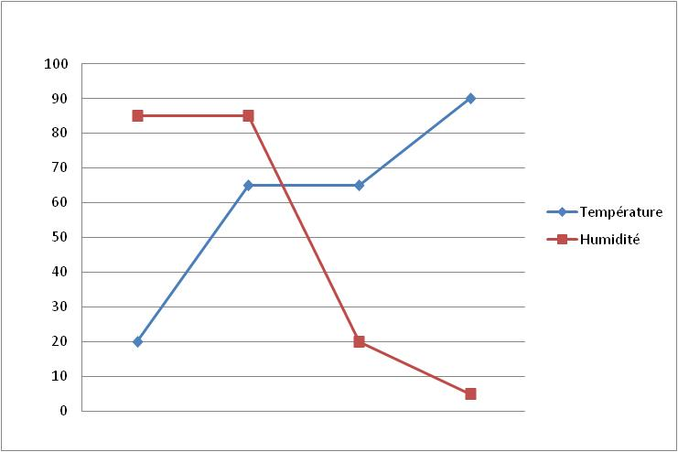
Phase 2
Phase 1
Phase 3

Pour chaque phase du séchage, compléter le tableau ci-dessous en précisant les phénomènes qui ont lieu parmi : Retrait, Pas de retrait, Perte de masse, Pas de perte de masse, Pas de séchage, Séchage lent, Séchage rapide.

 | Phase 1 | Phase 2 | Phase 3
 | Montée de 20 à 65 °C | Maintien à 65°C | Montée de 65 à 90°C
Séchage
Masse
Retrait

A6 | Cuisson :  La courbe de cuisson fournie page 5 fait référence à un facteur d’air. Le facteur d’air modifie l’atmosphère du four.  Préciser l’atmosphère en fonction de la valeur du facteur d’air.  Préciser le défaut d’aspect si le facteur d’air est mal réglé. | 2 pts
Capacité évaluée : C83 Produire et contrôler le processus

…………………………………………………………………………………………………
…………………………………………………………………………………………………
…………………………………………………………………………………………………
…………………………………………………………………………………………………

A7 | Défauts d’émaillage | 2 pts
Capacité évaluée : C84 Faire les contrôles de produits finis

Voici la répartition des défauts relevés après cuisson :

- Pour chaque défaut, indiquer la (les) cause(s) la (les) plus probable(s) :

- Inclusion de réfractaires :
………………………………………………………………………………………………...
………………………………………………………………………………………………...
- Bulles dans l’émail :
…………………………………………………………………………………………………
………………………………………………………………………………………………...
- Fentes :
………………………………………………………………………………………………...
………………………………………………………………………………………………...
- Taches :
………………………………………………………………………………………………...
…………………………………………………………………………………………………
- Retrait d’émail :
………………………………………………………………………………………………...
…………………………………………………………………………………………………

